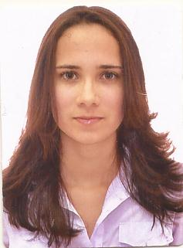**MARIA VALDENIA DA SILVA VIEIRA**

28 anos, casada, brasileira.

Rua Senador Pompeu, 33. Santa Mônica, CEP 54767-800, Camaragibe - PE.

Telefone: (81) 98113-6091

E-mail: mariavaldenia-@hotmail.com

**OBJETIVO**

Atuar na área de Vendas e lidar diretamente com o público*.*

**FORMAÇÃO ACADÊMICA**

Ensino Superior Completo em Gestão Ambiental

*Faculdade Frassinetti do Recife - 2019*

**CURSOS COMPLEMENTARES**

Qualidade no atendimento (15h) - 2016

*Senac*

Técnico em Guia de Turismo, Hospitalidade e Lazer - 2013 á 2014.

*Faculdade Mauricio de Nassau*

Operador de micro – 2008 á 2009

*Infoway Informática*

**EXPERIÊNCIAS PROFISSIONAIS**

Empresa: Centro de Formação de Condutores - Auto Escola Piloto

Função: Recepcionista

Período: Abr/2018 - Atual

* Treinei 2 recepcionistas para assumirem a organização do curso teórico em outra unidade do CFC Piloto.
* Assumo a coordenação da loja onde trabalho durante as férias e os atestados da coordenadora atual.

Empresa: Fundação Gilberto Freyre - Museu cais do sertão

Função: Recepcionista

Período: Jan/2016 - Nov/2017

Empresa: Instituto de Desenvolvimento e Gestão - Museu cais do sertão

Função: Recepcionista

Período: Jan/2015 - Set/2015